PRZEDSZKOLE W DOMU: 13.04.2021
PROPOZYCJE ZABAW DLA DZIECI
Temat tygodnia: Dzień i noc
Temat dnia: Po nocy zawsze jest dzień.
Cele:
- uświadomienie następstwa dni i nocy
- Doskonalenie umiejętności dostrzegania rytmu i stałego następstwa dnia i nocy
- Słuchanie ze zrozumieniem

- Opowiadanie U. Piotrowskiej „Po nocy dzień, a po dniu – noc”
Link do nagrania przesłany na indywidualne adresy e-mail (Opowiadanie)
Rozmowa na temat opowiadania. Pytanie pomocnicze:
- Jak się zrobiło na dworze, gdy zaszło słońce?
- Co się stało z kwiatkami?
- Co zrobiły wróbelki?
- Co się pojawiło na niebie?
- Co lalki powiedziały Trampolinkowi?
- Co Trampolinek powiedział zabawkom?

- „Mój dzień” – pokazywanka w podskokach
https://www.youtube.com/watch?v=vXUC732gqKo
- Zabawa po nocy zawsze jest dzień – uzupełnij powtarzające się rytmy/emblematy słońce(żółty) i księżyc –w niebieskim kolorze). Układamy według wzoru i prosimy dziecko aby spróbowało ułożyć dalej. Wyjaśniamy, że dobra wygląda w ten sposób – zawsze po dniu jest noc a po nocy – dzień.

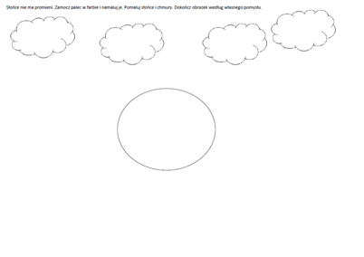
- Zabawa plastyczna: Słońce nie ma promieni. Zamocz palec w farbie i namaluj je. Pomaluj słońce i chmury. Dokończ obrazek według własnego pomysłu.
Karta pracy w załączniku.

